实验三

专业、班级：计科一班 学号：181491302 姓名：崔家熙

一、实验题目

**用例图**

二、实验目的

设计和绘制用例图。

三、实验内容

在客服服务管理系统中,有三个参与者,分别是客服人员、部门领导和维护人员

（1）客服人员登录系统后，通过身份验证，能够维护个人信息、修改密码、修改基本信息、维护客户信息和维护客户咨询信息，根据这些用例在rose中创建客服人员的用例图

（2）部门领导登录系统后，通过身份验证们可以处理派工、处理投诉、安排回访、安排上门维护和统计查询客户来电情况，根据这些情况在rose中创建部门领导的用例图

（3）维护人员登录系统后，通过身份验证，能够查询派工单、接受派工、填写报告、处理派工等，根据这些用例在rose中创建维护人员的用例图。

四、实验过程

● 创建用例图：

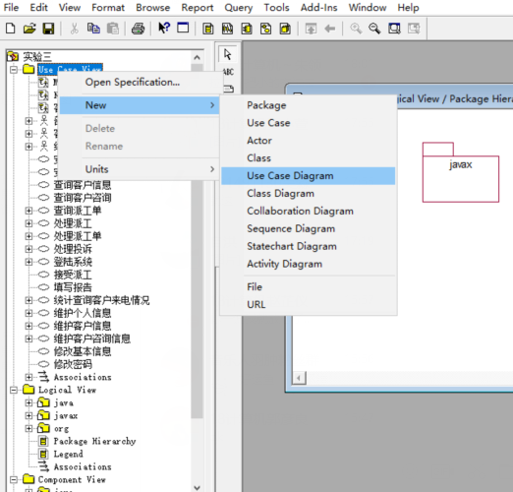

● 基本操作：

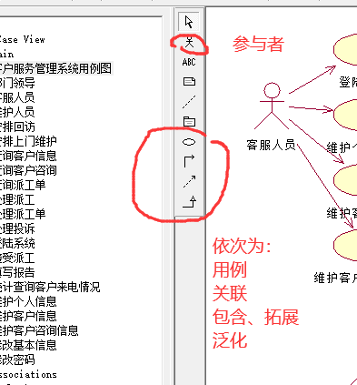

● 属性修改：

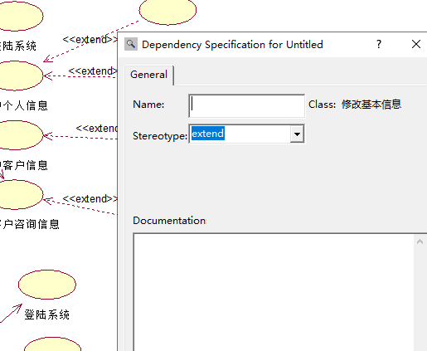

五、实验结果

1、

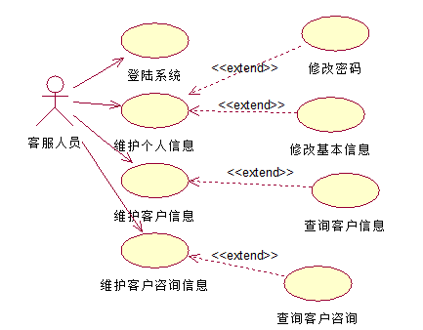

2、

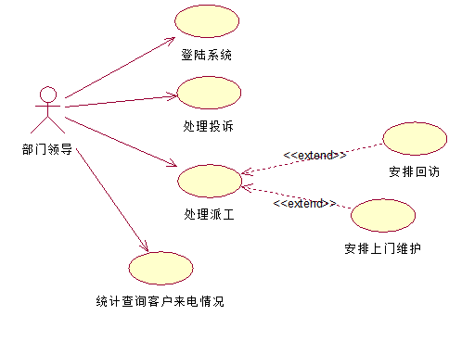

3、

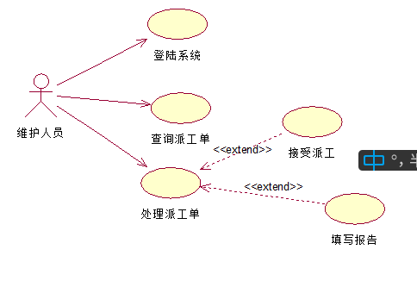

六、实验分析

通过本次实验的学习，了解了用例图的相关概念，以及Rose软件中关于用例图的操作、属性的设置、关系的连接，进一步加深了对UML的理解